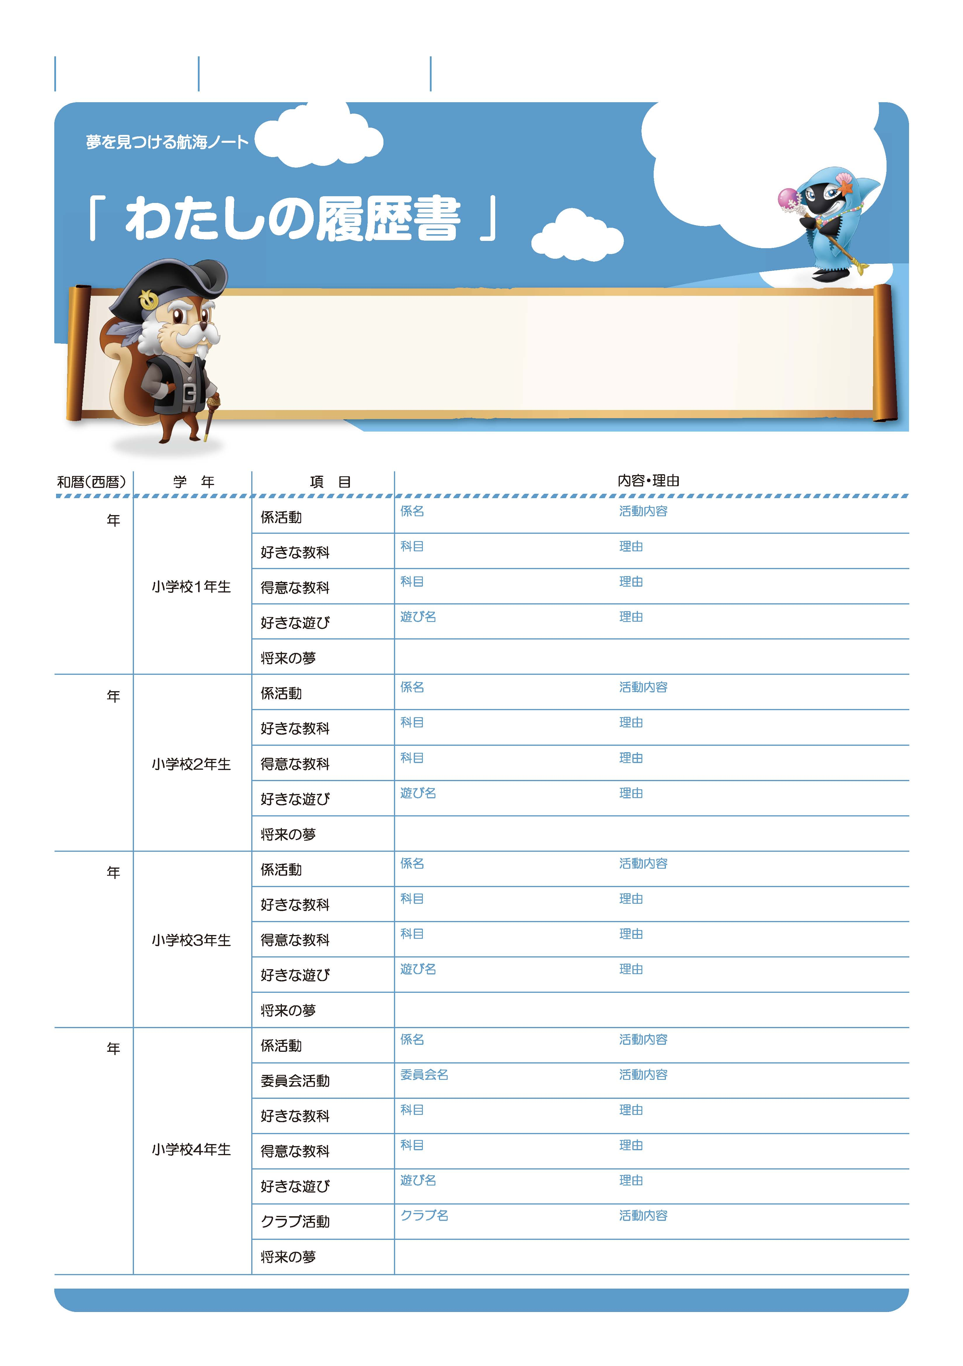

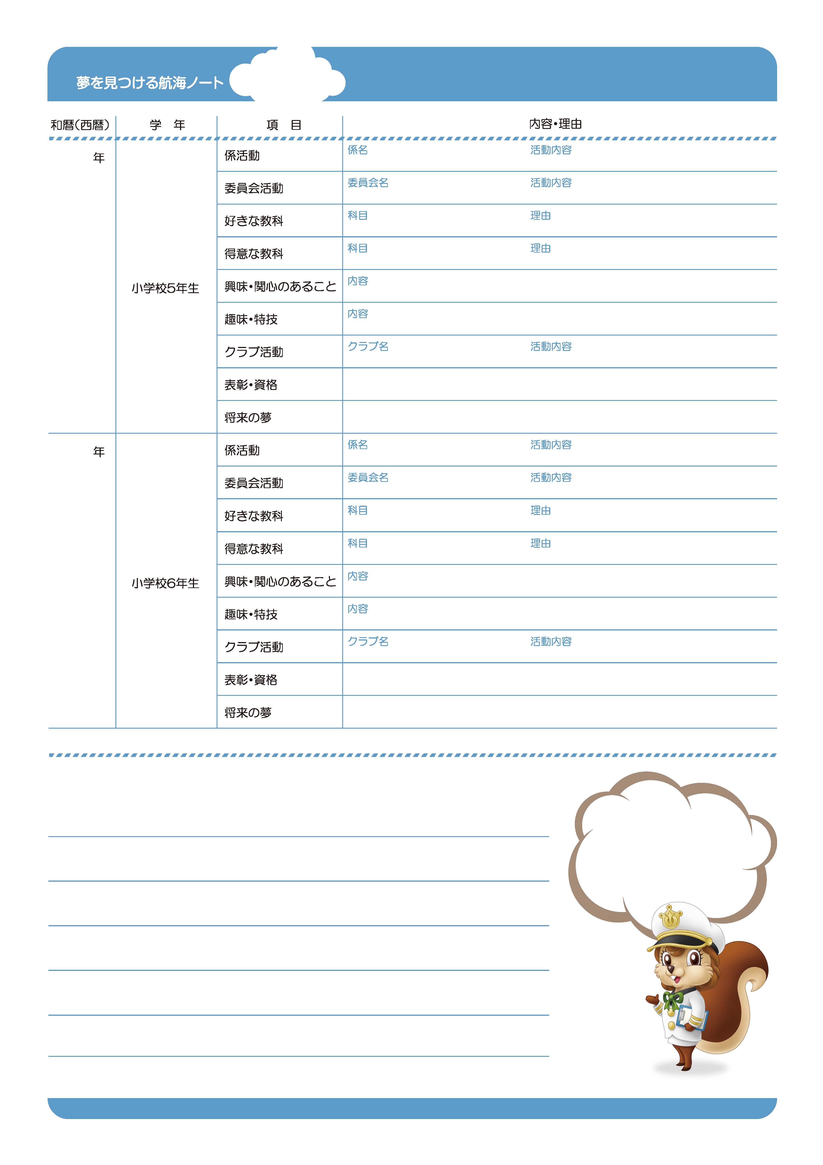
月 日
年 組 番
名前

一目で分かる、きみの6年間をまとめてみよう。
がんばってきたこと、好きだったことは、みんな今のきみのもとになっているはずだ。
そして、今きみががんばっていること、好きなことは、未来のきみをつくる大切な素材になるはずだ。
これまで記入してきたノートを見て、自分自身の成長を振り返ってみよう。
No.10-01
自分の成長を知ろう。
自分のよさを
伝えよう。
6

り れき しょ
No.10-02
自己紹介をするときは、
よいところを
たくさん言えるように
なるといいね。
自己PR 私のよいところ

しゅみ
ひょうしょう
こうもく
ゆめ
み
こうかい
ゆめ
み
こうかい
しゅみ
ひょうしょう

